新編基礎科學
學生用
課本第1A冊
勘誤表

★ 於2019年9月更新
頁 碼 | 原 文 | 修 訂
51 | （「實驗1.6」 II 量度脈搏率  步驟3）  3 重複量度兩次，並計算平均脈搏率，把結果記錄在下表。 | 修改字眼  3 重複量度兩次，並計算平均脈搏率，把結果記錄在上表。
76 | （「實驗2.1」線形圖內的橫軸）  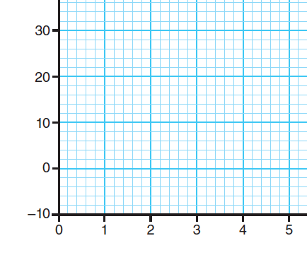 | 橫軸位置上移  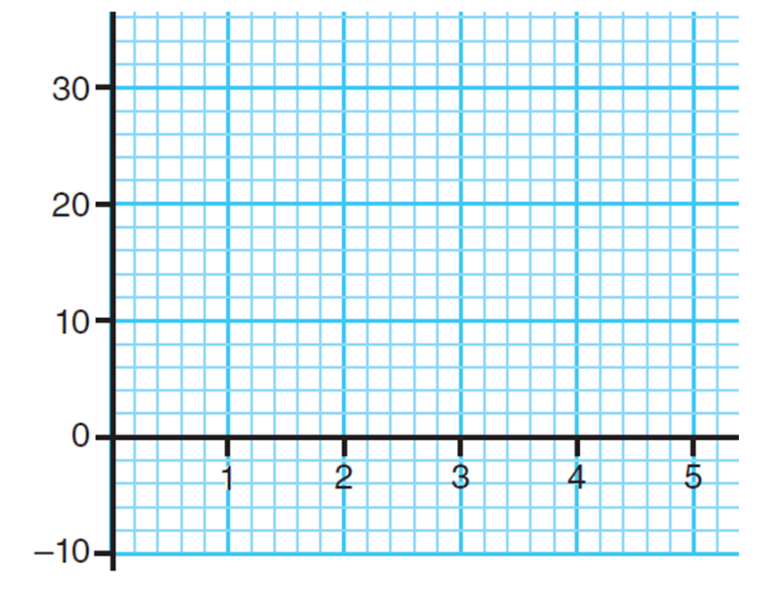
77 | （「技巧訓練影片2.1」QR code） | 修改「3.1」為「2.1」  2.1
95 | （頁底註腳） | 新加兩項註腳  可溶 soluble  不可溶 insoluble
99 | （「實驗2.6」結論）  糖粒的體積較小，糖的溶解速率____________ 便（較高／較低／維持不變）。 | 「便」字移至答案線前  糖粒的體積較小，糖的溶解速率便 ____________（較高／較低／維持不變）。
108 | （活動2.2）  在工業區……甚至致癌。 | 修改字眼  在工業區……甚至引致疾病如癌症。
131 | （內文「a 污水引致的問題」第2項）  - 家居……當中可能有致病的微生物。（例如霍亂*弧菌（圖2.42）和某些大腸桿菌）。 | 刪除句號  - 家居……當中可能有致病的微生物（例如霍亂*弧菌（圖2.42）和某些大腸桿菌）。
155 | （「測試站1」題1c）  光合作用是生物的一項重要功能。 | 修改字眼  光合作用是所有生物的一項重要功能。
170 | （有用應用程式） | （應用程式已下架）

